变化率与导数、导数的计算


最新考纲 1.了解导数概念的实际背景；2.通过函数图象直观理解导数的几何意义；3.能根据导数的定义求函数y＝C(C为常数)，y＝x，y＝x²，y＝x³，y＝，y＝的导数；4.能利用基本初等函数的导数公式和导数的四则运算法则求简单函数的导数.


知 识 梳 理
1.导数的概念
(1)函数y＝f(x)在x＝x₀处的导数
一般地，函数y＝f(x)在x＝x₀处的瞬时变化率是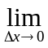＝ ，我们称它为函数y＝f(x)在x＝x₀处的导数，记作f′(x₀)或y′|x＝x₀，即f′(x₀)＝.
(2)函数f(x)的导函数
如果函数y＝f(x)在开区间(a，b)内的每一点处都有导数，其导数值在(a，b)内构成一个新函数，这个函数f′(x)＝为f(x)的导函数.
2.导数的几何意义
函数y＝f(x)在点x₀处的导数的几何意义，就是曲线y＝f(x)在点P(x₀，f(x₀))处的切线的斜率，过点P的切线方程为y－y₀＝f′(x₀)(x－x₀).
3.基本初等函数的导数公式

基本初等函数 | 导函数
f(x)＝C(C为常数) | f′(x)＝0
f(x)＝x^{α}(α∈Q*) | f′(x)＝αx^{α－1}
f(x)＝sin x | f′(x)＝cos x
f(x)＝cos x | f′(x)＝－sin x
f(x)＝e^{x} | f′(x)＝e^{x}
f(x)＝a^{x}(a>0，a≠1) | f′(x)＝a^{x}ln a
f(x)＝ln x | f′(x)＝
f(x)＝log_{a}x  (a>0，且a≠1) | f′(x)＝
4.导数的运算法则
若f′(x)，g′(x)存在，则有：
(1)[f(x)±g(x)]′＝f′(x)±g′(x)；
(2)[f(x)·g(x)]′＝f′(x)g(x)＋f(x)g′(x)；
(3)′＝(g(x)≠0).


诊 断 自 测
1.判断正误(在括号内打“√”或“×”)
(1)f′(x₀)与(f(x₀))′表示的意义相同.( )
(2)求f′(x₀)时，可先求f(x₀)，再求f′(x₀).( )
(3)曲线的切线与曲线不一定只有一个公共点.( )
(4)若f(x)＝a³＋2ax＋x²，则f′(x)＝3a²＋2x.( )

2.(选修1－1P75例1改编)有一机器人的运动方程为s(t)＝t²＋(t是时间，s是位移)，则该机器人在时刻t＝2时的瞬时速度为( )

A. B. C. D.

3.(2016·天津卷)已知函数f(x)＝(2x＋1)e^{x}，f′(x)为f(x)的导函数，则f′(0)的值为________.

4.(2017·豫北名校期末联考)曲线y＝－5e^{x}＋3在点(0，－2)处的切线方程为________.

5.(2015·全国Ⅰ卷)已知函数f(x)＝ax³＋x＋1的图象在点(1，f(1))处的切线过点(2，7)，则a＝________.

INCLUDEPICTURE "原文件/考点突破.tif" \* MERGEFORMAT
考点一 导数的计算
【例1】 求下列函数的导数：
(1)y＝e^{x}ln x；
(2)y＝x；
(3)y＝x－sincos；
(4)y＝.

【训练1】 (1)f(x)＝x(2 017＋ln x)，若f′(x₀)＝2 018，则x₀等于( )
- e² B.1 C.ln 2 D.e

(2)(2015·天津卷)已知函数f(x)＝axln x，x∈(0，＋∞)，其中a为实数，f′(x)为f(x)的导函数.若f′(1)＝3，则a的值为________.

考点二 导数的几何意义(多维探究)
命题角度一 求切线方程
【例2－1】 (1)(2016·全国Ⅲ卷)已知f(x)为偶函数，当x≤0时，f(x)＝e^{－x－1}－x，则曲线y＝f(x)在点(1，2)处的切线方程是________.

(2)(2017·威海质检)已知函数f(x)＝xln x，若直线l过点(0，－1)，并且与曲线y＝f(x)相切，则直线l的方程为( )
A.x＋y－1＝0 B.x－y－1＝0
C.x＋y＋1＝0 D.x－y＋1＝0

命题角度二 求切点坐标
【例2－2】 (2017·西安调研)设曲线y＝e^{x}在点(0，1)处的切线与曲线y＝(x>0)上点P处的切线垂直，则P的坐标为________.

命题角度三 求与切线有关的参数值(或范围)
【例2－3】 已知直线y＝x＋b与曲线y＝－x＋ln x相切，则b的值为( )
A.2 B.－1 C.－ D.1

【训练2】 (1)若曲线y＝xln x上点P处的切线平行于直线2x－y＋1＝0，则点P的坐标是________.

- 函数f(x)＝ln x＋ax的图象存在与直线2x－y＝0平行的切线，则实数a的取值范围是________.

INCLUDEPICTURE "原文件/课堂总结.TIF" \* MERGEFORMAT 
[思想方法]
1.f′(x₀)代表函数f(x)在x＝x₀处的导数值；(f(x₀))′是函数值f(x₀)的导数，而函数值f(x₀)是一个常数，其导数一定为0，即(f(x₀))′＝0.
2.对于函数求导，一般要遵循先化简再求导的基本原则.在实施化简时，必须注意交换的等价性.
3.曲线的切线与二次曲线的切线的区别：曲线的切线与曲线的公共点的个数不一定只有一个，而直线与二次曲线相切只有一个公共点.
[易错防范]
1.利用公式求导时要特别注意除法公式中分子的符号，防止与乘法公式混淆.
2.曲线y＝f(x)“在点P(x₀，y₀)处的切线”与“过点P(x₀，y₀)的切线”的区别：前者P(x₀，y₀)为切点，而后者P(x₀，y₀)不一定为切点.
3.对含有字母参数的函数要分清哪是变量哪是参数，参数是常量，其导数为零.


基础巩固题组
(建议用时：40分钟)
一、选择题
1.设y＝x²e^{x}，则y′＝( )
A.x²e^{x}＋2x B.2xe^{x}
C.(2x＋x²)e^{x} D.(x＋x²)e^{x}

2.已知函数f(x)的导函数为f′(x)，且满足f(x)＝2x·f′(1)＋ln x，则f′(1)等于( )
A.－e B.－1
C.1 D.e

3.曲线y＝sin x＋e^{x}在点(0，1)处的切线方程是( )
A.x－3y＋3＝0 B.x－2y＋2＝0
C.2x－y＋1＝0 D.3x－y＋1＝0

4.(2017·成都诊断)已知曲线y＝ln x的切线过原点，则此切线的斜率为( )
A.e B.－e C. D.－

5.(2017·昆明诊断)设曲线y＝在点处的切线与直线x－ay＋1＝0平行，则实数a等于( )
A.－1 B. C.－2 D.2

二、填空题
6.若曲线y＝ax²－ln x在点(1，a)处的切线平行于x轴，则a＝________.

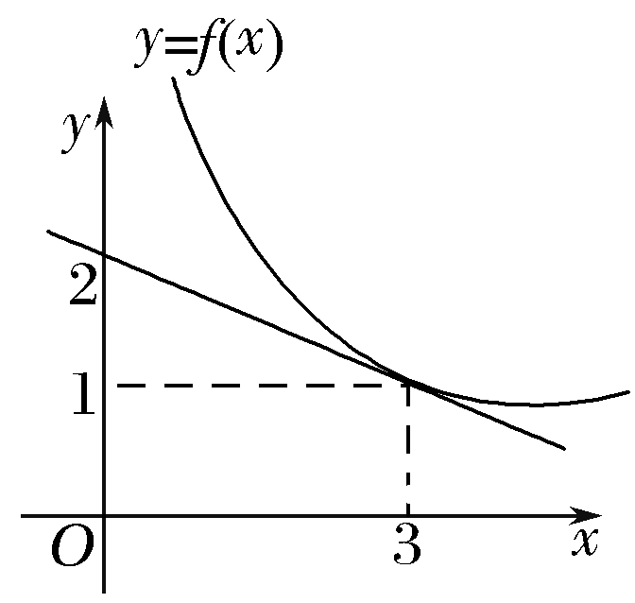
7.(2017·长沙一中月考)如图，y＝f(x)是可导函数，直线l：y＝kx＋2是曲线y＝f(x)在x＝3处的切线，令g(x)＝xf(x)，其中g′(x)是g(x)的导函数，则g′(3)＝________.

8.(2015·全国Ⅱ卷)已知曲线y＝x＋ln x在点(1，1)处的切线与曲线y＝ax²＋(a＋2)x＋1相切，则a＝________.

三、解答题
9.已知点M是曲线y＝x³－2x²＋3x＋1上任意一点，曲线在M处的切线为l，求：
(1)斜率最小的切线方程；
(2)切线l的倾斜角α的取值范围.

10.已知曲线y＝x³＋x－2在点P₀处的切线l₁平行于直线4x－y－1＝0，且点P₀在第三象限.
(1)求P₀的坐标；
(2)若直线l⊥l₁，且l也过切点P₀，求直线l的方程.

能力提升题组
(建议用时：20分钟)
11.(2016·山东卷)若函数y＝f(x)的图象上存在两点，使得函数的图象在这两点处的切线互相垂直，则称y＝f(x)具有T性质，下列函数中具有T性质的是( )
A.y＝sin x B.y＝ln x
C.y＝e^{x} D.y＝x³

12.(2017·合肥模拟)点P是曲线x²－y－ln x＝0上的任意一点，则点P到直线y＝x－2的最小距离为( )
A.1 B. C. D.

13.若函数f(x)＝x²－ax＋ln x存在垂直于y轴的切线，则实数a的取值范围是________.

14.已知函数f(x)＝x－，g(x)＝a(2－ln x)(a>0).若曲线y＝f(x)与曲线y＝g(x)在x＝1处的切线斜率相同，求a的值，并判断两条切线是否为同一条直线.

